|  |
| --- |
| **CATEGORIA PULCINI 2022 – 2023**  ***TORNEO #GRASSROOTS CHALLENGE*** |

***Le Esercitazioni***

**3 CONTRO 3 COSTRUZIONE**

page1image362070128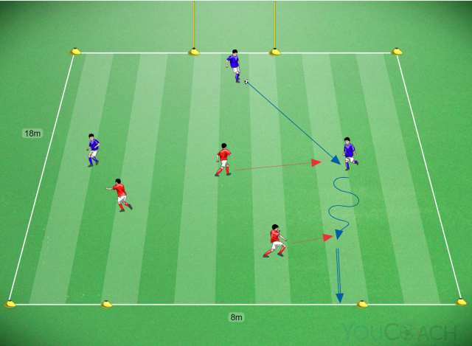

VARIANTE:  
La squadra che difende la porta grande per realizzare il gol deve fare meta entrando in una porta centrale di metri 8 circa (questa soluzione sostituisce il gol effettuato calciando all’interno di due porticine sistemate vicino agli angoli)

Il gioco ha una durata di 6 minuti. Al termine del tempo di gioco risulta vincitrice la squadra che ha totalizzato il maggior numero di punti.

**CALCIO FORTE**

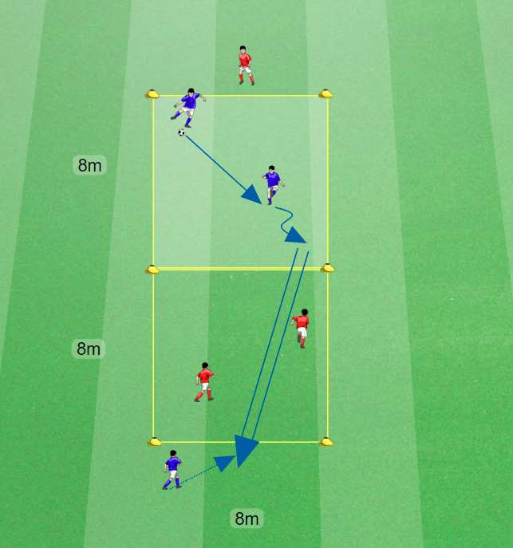

VARIANTE:  
I tre giocatori si dispongono due all’interno del campo da gioco ed il terzo dietro la linea di fondo della squadra avversaria (alle spalle dei giocatori avversari); per realizzare il punto i due giocatori devono raggiungere con un passaggio rasoterra il terzo giocatore sistemato alla parte opposta che cerca di smarcarsi (il punto sarà valido se il terzo giocatore riuscirà a fermare la palla). Se viene realizzato un punto, si cambia possesso e il giocatore a fondo campo viene sostituito da un compagno (alternanza delle posizioni).

Il gioco ha una durata di 6 minuti. Al termine del tempo di gioco risulta vincitrice la squadra che ha totalizzato il maggior numero di punti.